

2025/12/24
100周年は24社

202６年の「周年記念企業」は青森県に１６６１社


2025/12/24
本件照会先
徳永 博一（支店長）
帝国データバンク
青森支店
TEL 017-776-5048
FAX 017-723-4414

発表日

青森県・「周年記念企業」調査（2026年）

当レポートの著作権は株式会社帝国データバンクに帰属します。
当レポートはプレスリリース用資料として作成しております。著作権法の範囲内でご利用いただき、私的利用を超えた複製および転載を固く禁じます。
次回調査の公表予定

2025年3月の発表は
2025年2月28日（金）午前9時

SUMMARY

2026年に節目を迎える「周年企業」は、青森県に1661社判明した。このうち100周年を迎える企業は24社（前年は２２社）判明した。就任経緯別では、10 周年、30 周年、50 周年と経過するにつれ、同族承継の割合が高くなっていく傾向がみられた。


創業・設立から節目を迎える企業（個人経営・特殊法人・団体等含む）を「周年企業」として、10年刻み（200周年超は50年刻み）で抽出し、分析を行った。

[注1] 2025 年 11月時点における帝国データバンクが保有する企業概要ファイル（ COSMOS2 、約150 万社収録）、および企業信用調査報告書（ CCR 、約 200 万社収録）、外部情報などを基に集計

周年記念企業数 ― 全国に１４万５１５９社、青森県は１６６１社
2026年に創業から節目の年となる「周年記念」を迎える企業は、全国に14万5159社、青森県では1661社が確認できた。このうち1976年（昭和51年）に創業し「50周年」を迎える企業が278社で最多となった。また、1926年（大正15年）創業の「100周年」は24社判明した。

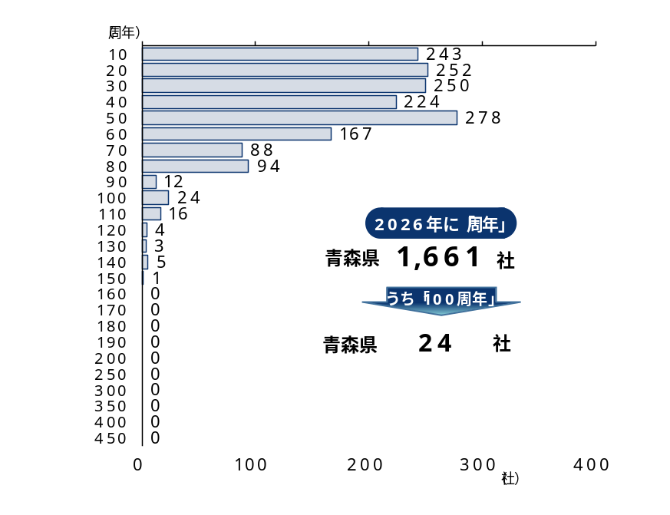
2026 年に周年を迎える企業数

就任経緯別― ～同族承継が中心～
現経営者の就任経緯が判明した県内企業約619社を分析したところ、最も就任経緯として多いのは、創業者などから血縁者が事業を引き継いだ「同族承継」であった。周年別に就任経緯を分析すると、10周年企業では大半が創業者であったが、50周年を迎えるに際しては、過半の企業が事業承継の時期を迎え、概ね４割ほどは同族承継によって事業の継続を図っている実態が確認できた。

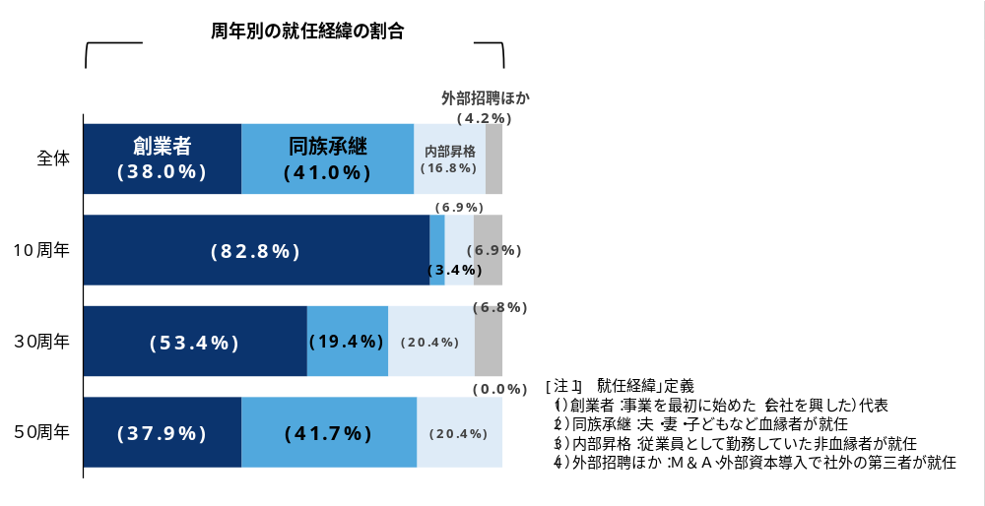
周年別の就任経緯の割合

まとめ
企業には寿命はないため、収益を確保しつつ経営を承継する人材を育成していくことができれば、永続も可能となる。ただ２０年、３０年と長きにわたり企業を存続させるには、安定的な収益の確保が当然必要であり、そのための差別化も求められる。
長きにわたり存続するに際し、決して企業規模が大きいことが有利とは言えず、決算書には直接的には表れない人材、ブランド、信用、技術といった「知的資産」を擁し、それを活かした経営を継続、承継してきた企業と捉えることができる。節目となる周年記念をきっかけとして、創業からの歩みを振り返り、こうした自社の「強み」を再認識して、新たな事業戦略や方針を見直すことも大切といえる。

